Física General. Taller de Enseñanza de Física, curso 2007
En su XXIII aniversario

GUÍA 1 DE CLASE PARA CINEMáTICA

1) Problema
Objetivo: Utilizar los conceptos de posición, desplazamiento, trayectoria y distancia.

Un hombre da una vuelta a la manzana comenzando desde su casa que se encuentra en una esquina. Camina inicialmente de Sur a Norte, volviendo nuevamente a su casa en 8 minutos. Considerando que camina al mismo ritmo durante su viaje,
- elegí un marco de referencia y un sistema de ejes coordenados adecuados para analizar la situación. ¿Cuántos ejes necesitaremos? ¿Por qué?
- representá la trayectoria del hombre;
- identificá, en esa representación, la posición del hombre a los 2 minutos, a los 4 minutos, a los 6 minutos y a los 8 minutos;
- calculá su desplazamiento para los intervalos de tiempo de 0 a 2 minutos, de 0 a 4 minutos, de 4 a 6 minutos y de 0 a 8 minutos;
- ¿qué distancia se desplazó en cada uno de esos intervalos?
- ¿cuál es la longitud de la trayectoria recorrida?
- hacé gráficas de las componentes de la posición como funciones del tiempo, considerando que el hombre:
g.1) camina siempre al mismo ritmo;
g.2) camina al mismo ritmo los primeros 5 minutos, se detiene 1 minuto y reinicia la marcha al ritmo inicial, llegando a su casa a los 9 minutos.

2) Problema
Objetivo: Ubicar distintos marcos de referencia y reconocer cómo ello afecta la resolución de un problema.

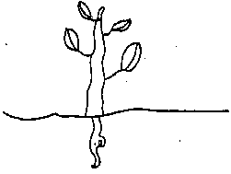Consideremos el crecimiento vertical de la siguiente planta:

a) ¿Cómo medirías ese crecimiento?
b) ¿Se podrían indicar otras direcciones de crecimiento? ¿Cuáles? ¿Con qué criterio elegís alguna de ellas?
c) Suponiendo una planta de crecimiento anual (trigo, soja, maíz), ¿cómo representarías su crecimiento a lo largo de los días?

3) Ejercicio
Objetivo: Relacionar gráficas y funciones.
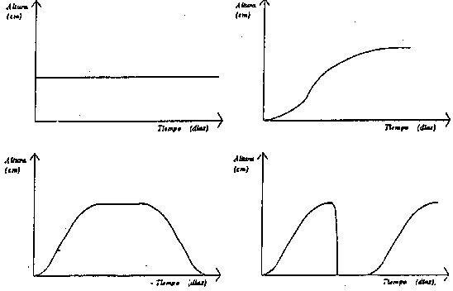
a) Compará las siguientes gráficas de crecimiento. ¿Cambia la altura con el tiempo? ¿En qué unidades se mide el cambio?¿Cuáles gráficas representan modelos de crecimiento de una planta?
Altura
(cm)
Altura
(cm)
Altura
(cm)
Altura
(cm)
Tiempo (días)
Tiempo (días)
Tiempo (días)
Tiempo (días)

4) Problema
Objetivo: Asociar velocidad y aceleración con derivada primera y segunda de la posición.

La figura muestra la posición de un automóvil en función del tiempo. ¿En cuál de los instantes desde t₀ a t₇ es: a) negativa la velocidad?; b) positiva la velocidad?; c) nula la velocidad?; d) negativa la aceleración?; e) positiva la aceleración?; f) nula la aceleración?
¿Podrías describir lo que sucede con el automóvil desde t = 0 a t = t₇? ¿Cuál es el marco de referencia? ¿Dónde está ubicado el origen de los ejes coordenados?

5) Problema
Objetivo: Interpretar gráficas, distinguiendo posición de velocidad y aceleración.

Una piedra se lanza verticalmente hacia arriba.
a) Seleccioná entre las gráficas la que nos muestra la posición de la piedra en función del tiempo.
b) Seleccioná entre las gráficas la que nos muestra la velocidad de la piedra en función del tiempo.
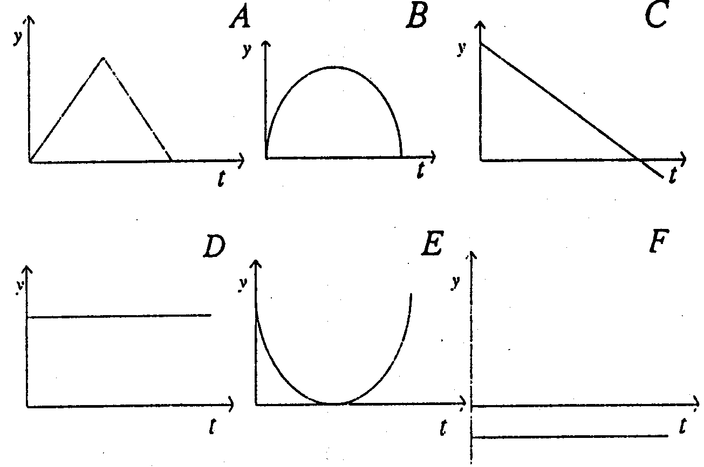c) Seleccioná entre las gráficas la que nos muestra la aceleración de la piedra en función del tiempo.

Analizá qué marco de referencia y ejes coordenados están implícitos en las gráficas elegidas. En cada caso, argumentá por qué no elegiste las otras gráficas.

6) Problema
Objetivo: Discutir cualitativamente la solución de un problema de encuentro. Distinguir entre velocidad y posición. Utilizar funciones que describen el movimiento, analizar su relación con marcos de referencia y comparar la solución obtenida con el resultado cualitativo anterior. Identificar objeto de estudio, modelo, marco de referencia y ejes de coordenadas.

Dos automóviles (A y B) van por una ruta, uno delante del otro, ambos a velocidad constante. En determinado momento, el automóvil que va detrás aumenta su velocidad y pasa al primero. Sin hacer cuentas, ¿podrías decir si ambos automóviles tuvieron en algún momento la misma velocidad?. Si es así, ¿en qué momento sucede?
Considerá los siguientes casos:
- v_{A} = v_{B}
- v_{A} > v_{B}
- v_{A} < v_{B}

Representá gráficamente la posición y la velocidad en función del tiempo de cada automóvil.

¿Cómo podemos utilizar las siguientes funciones para resolver este problema?
$\vec{v}\left(t\right)={\vec{v}}_{o}+\vec{a} t$$\vec{r}\left(t\right)={\vec{r}}_{o}+{\vec{v}}_{o} t+\frac{1}{2} \vec{a} t^{2}$

7) Ejercicio
Objetivo: Aplicar herramientas de cinemática.

Una pelota es lanzada verticalmente hacia arriba desde la base de un edificio. Un vecino del quinto piso (a 17 m de altura), observa que la pelota se detiene frente a su ventana y vuelve a caer.

- Determiná la velocidad con que fue lanzada la pelota.
- Determiná el tiempo total en que la pelota estuvo en el aire.
- Calculá el lapso que transcurrirá entre que la pelota pase por la ventana del tercer piso (11 m sobre el nivel de la vereda), hacia arriba y hacia abajo.
- Determiná las velocidades observadas desde la ventana del tercer piso, tanto cuando la pelota va hacia arriba como cuando va hacia abajo.

8) Ejercicio
Objetivo: Aplicar herramientas de cinemática.

Una liebre y una tortuga deben correr una carrera en un tramo recto de 0,5 km. Ambas empiezan a correr en el mismo instante desde el punto de partida, llevando la liebre una rapidez inicial de 4 m/s y la tortuga de 1 m/s. Tras correr durante 1 minuto a dichas velocidades, la liebre se detiene a dormir 7 minutos, confiada en la lentitud de la tortuga. Al despertar, continúa la carrera a la misma velocidad inicial.

a)Graficá, en un mismo sistema de ejes, la posición de los dos animales en función del tiempo. Calcular:
b) ¿En qué instante aventaja la tortuga a la liebre?
c) ¿A qué distancia del punto de llegada está la liebre cuando la tortuga llega al final?
d) ¿Cuál es el tiempo máximo que podría haber dormido la liebre sin perder la carrera?

9) Ejercicio
Objetivo: Aplicar herramientas de cinemática.

Una persona corre por el andén con la intención de alcanzar el tren que acaba de partir. En el instante en que el tren inicia su movimiento, la persona se encuentra 30 m por detrás de la última puerta del tren y corre con rapidez constante de 2,7 m/s. Por su parte, el tren se acelera uniformemente a razón de 0,2 m/s². ¿Logrará la persona su objetivo?

